4 x 4 (Four square): una propuesta alternativa en época de pandemia.

Introducción

En el marco de la realidad que ha generado la pandemia, uno de los desafíos al que nos enfrentamos los docentes es proponer actividades que se ajusten a los requerimientos que determinan los protocolos sanitarios y que se adecuen a las distintas realidades que presentan nuestros y nuestras alumnas.

Debido a las restricciones sanitarias, los y las estudiantes se vieron limitados en relación a la práctica de actividad física lo que implica una diversidad muy amplia de estados de condición física dentro de un a misma clase.

Tratando de atender estos aspectos, una de las propuestas que se utilizó en el Liceo de Rosario fue la introducción de un juego denominado 4 x 4 o Four Square

¿Por qué la elección de este juego?

En este juego no hay contacto físico , el espacio de juego es reducido por lo que no implica grandes desplazamientos. No requiere de grandes destrezas y habilidades para su desarrollo lo que favorece la integración de toda la clase. Se puede jugar de forma individual, en equipo, de forma competitiva o recreativa. Los materiales y el espacio de juego se pueden adaptar a todas las realidades y fundamentalmente es divertido.

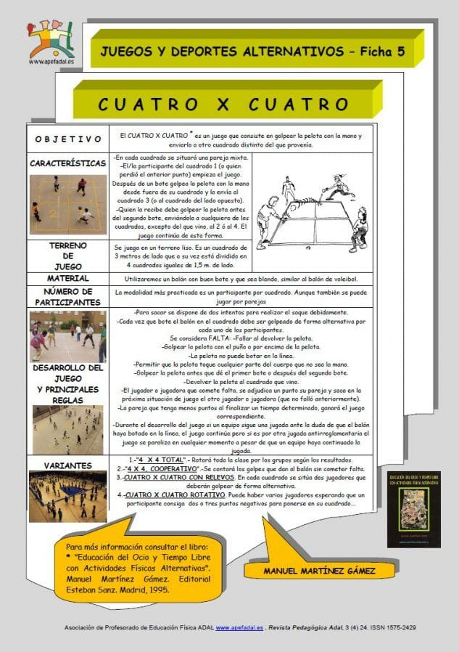
Descripción

Desarrollo de la unidad temática.

La unidad temática constó de 9 clases, 6 presenciales y 3 virtuales.(3 semanas)
En la primera clase virtual se envió la ficha mostrada anteriormente y un video explicativo para que los y las alumnas conocieran el juego antes de practicarlo de manera presencial.

En las dos primeras clases presenciales se explicó el juego y se jugó a la manera tradicional.
Para la segunda clase virtual los alumnos debían pensar una variación del juego modificando alguna de sus reglas a excepción de las dimensiones del terreno de juego.

La tercer y cuarta clase presencial las dedicamos a jugar las variantes propuestas siendo la más aceptada la que se muestra en el video adjunto.

Esta variante se juega por equipo, las partidas son de 10 minutos y el equipo que tenga más puntos es el que pierde el juego.
El saque se realiza siempre en diagonal y lo realiza el equipo que recibe el punto (al comenzar el juego se realiza por sorteo).

Solamente se puede golpear la pelota con las manos, el balón debe picar una vez en la cancha obligatoriamente,de lo contrario es punto.
Si la pelota pica fuera del terreno de juego es punto para el equipo que la lanzó. Es importante tener en cuenta que no se puede devolver el balón al equipo que me la pasó, de ser así tendré un punto en contra.

La idea es trabajar en las clase virtuales en la elaboración y edición de un video por parte de los alumnos explicando y jugando 4x4.

Alejandro Pérez Noya
Prof. de Educación Física
Liceo A.U.I.C. de Rosario. (Colonia)

